ARTÍCULO ORIGINAL
Universidad de Ciencias Médicas de Guantánamo.
Facultad de Ciencias Médicas de Guantánamo.

XXIII Jornada Científica Provincial en ciencias de la Información de la salud.
REDINFOHOL 2023
Revista Gaceta Médica Estudiantil como herramienta para la comunicación científica. Student Medical Gazette Magazine as a tool for scientific communication.
Autores: Anyeline Rousseaux Arnaud¹ Silvio Eneider Cuevas de la Cruz² Enrique Chibas Muñoz³
¹Estudiante de primer año de la carrera de Medicina. Universidad de Ciencias Médicas Guantánamo. Facultad de Ciencias Médicas Guantánamo. Cuba. ID: https://orcid.org/00009-0008-2643-0363. Correo: anyelinearnaud@gmail.com ¹Estudiante de primer año de Licenciatura en Enfermerìa. Universidad de Ciencias Médicas Guantánamo. Facultad de Ciencias Médicas Guantánamo. Cuba. ID: https://orcid.org/0009-0000-9671-307x. Correo: eneidersilvi@gmil.com Teléfono: 55140869.
²Estudiante de cuarto año de la carrera de Medicina. Universidad de Ciencias Médicas Guantánamo. Facultad de Ciencias Médicas Guantánamo. Cuba. ID: https://orcid.org/0000-0002-0719-1108. Correo: eechibas@gmail.com. Autor principal.
Tutor: Lee Yang Díaz Chieng. Ingeniero industrial y editor general de la Revista de Información Científica de la Universidad de Ciencias Médicas de Guantánamo. ID: https://orcid.org/0000-0001-5501-7502.
Resumen
Introducción: la revista Gaceta Médica Estudiantil (GME) constituye el órgano científico de la Universidad de Ciencias Médicas de Guantánamo. Está dirigida a estudiantes y profesionales de ciencias de la salud como parte del proceso orientador a viabilizar que la producción científica alcance niveles de calidad y visibilidad nacional e internacional.
Objetivo: caracterizar la revista Gaceta Médica Estudiantil como herramienta para la comunicación científica.
Material y métodos: se realizó un estudio bibliométrico documental, cualitativo. Se realizó una búsqueda de información en las bases de datos PubMed/Medline, SciELo, Google Académico, EBSCO, Lilacs y Scopus, de lo que se seleccionaron los artículos que sirvieron de base para la presente investigación.
Resultado: la revista Gaceta Médica Estudiantil cuenta con una amplia red de comunicación. En el 2021 recibió 17 584 visitas de alrededor de 13 países, predominando el país de Cuba con 3 332 usuarios para un 32,98 %. El mes de mayo representó el mayor número de visitas a la revista con 2038 visitas (11.59 %).
Conclusiones: se muestra como una revista productora de ciencia y capaz de afrontar un crecimiento vertiginoso. Se hace necesario revolucionar el conocimiento y se les da mayor uso a las redes sociales académicas para divulgar su contenido, con la participación de la comunidad científica y las estrategias que desarrolla la FEU.
Palabras clave: Gaceta Médica Estudiantil, Comunicación científica, Conocimiento, Indexación.

Introducción
El lenguaje tiene su expresión más acabada en la comunicación. ⁽¹⁾La comunicación posibilita el acceso a un contenido de calidad, por lo que se adquieren conocimientos vastos para la vida futura. ⁽²⁾ Es un término tan antiguo como el hombre. Surgió como necesidad del mismo para poder relacionarse. Tiene sus orígenes en la Comunidad Primitiva, primera formación económico-social por la que atravesó la humanidad. ⁽³⁾
La ciencia se basa en evidencias, teorías y saberes, avalados mediante la investigación, no puede existir sin la concreción de un proceso no menos importante: la comunicación científica, la cual constituye el mecanismo principal de existencia y desarrollo de la ciencia. ⁽⁴⁾
La comunicación online es aquella que se lleva a cabo a través de los medios sociales y las diferentes plataformas que existen en Internet. ⁽⁵⁾Las Universidades deben propiciar el interés de los investigadores por comunicar la ciencia y gestionar el conocimiento. ^{(6, 7)}
La comunicación digital avanza. Cada vez las personas emplean más recursos digitales y dejan de usar otros más antiguos como las revistas impresas, las cuales han perdido divulgación y promoción. Hoy día es más frecuente que los investigadores busquen artículos específicos, por el propio auge de herramientas como los motores de búsqueda, y no a buscar números enteros de revistas a indagar su contenido. ^{(7, 8,9)}
Los investigadores tienen como principal vehículo de comunicación a las revistas científicas, las cuales actúan como un registro oficial y público de la ciencia, además de conceder prestigio y recompensa a todos aquellos que se encuentren ligados a ellas. ^{(10, 11,12)}
Por tales razones, la Universidad de Ciencias Médicas de Guantánamo cumplió uno de los acuerdos del IX Congreso de la FEU al crear el 10 de mayo del 2020 una revista digital de corte científico-investigativo, la Gaceta Médica Estudiantil (GME). ⁽⁸⁾
La Gaceta Médica Estudiantil (GME) está dirigida a estudiantes y profesionales de ciencias de la salud como parte del proceso orientador a viabilizar que la producción científica alcance niveles de calidad y visibilidad nacional e internacional. ^{(8, 13, 14,15)}
Se ha convertido en una importante fuente de conocimiento para muchos investigadores. El hecho más notable es que dado su corto periodo de fundación tiene una gran visibilidad, razón que motivó a esta revisión bibliográfica, para tener un adecuado conocimiento de su actividad comunicativa científica, que muestra el porqué de sus altos estándares actualmente.
Por lo anterior expuesto, se plantea como problema científico: ¿qué papel desempeña la Gaceta Mèdica como herramienta en la comunicación científica estudiantil?
Objetivo: caracterizar la revista Gaceta Médica Estudiantil como herramienta para la comunicación científica.
Método
Se realizó un estudio bibliométrico documental, cualitativo, en la Universidad de Ciencias Médicas de Guantánamo, en el país Cuba, provincia Guantánamo, en el periodo 2021, con el objetivo de caracterizar la revista Gaceta Médica Estudiantil como herramienta para la comunicación científica.
Se realizó una búsqueda de información en las bases de datos PubMed/Medline, SciELo, Google Académico, EBSCO, Lilacs y Scopus. Se emplearon los términos Gaceta Médica estudiantil, Comunicación científica, Conocimiento, Indexación. Para crear la estrategia de búsqueda se emplearon los operadores booleanos AND y OR, y se condicionó la aparición de los términos en los campos título y resumen. Se seleccionaron artículos en idioma español. Además, se consultaron las redes sociales en los que se encuentra indexada la Gaceta Médica Estudiantil como Facebook, WhatsApp, Telegram, Instagram y Twitter y el periódico Venceremos como ejemplo de prensa digital de la provincia Guantánamo. La búsqueda resultó en la selección de 19 artículos tras su lectura, los cuales sirvieron de base para la presente revisión narrativa.
Método Teórico:
Histórico-lógico: Se puso de manifiesto al usar las referencias bibliográficas para la actualización del tema. En la forma de redactar los antecedentes de forma lógica y/o organizada, lo que permitió abordar y revisar el tema de estudio a través de una secuencia lógica.
Inducción – deducción: Se aplicó durante el proceso de investigación a la hora de la recolección de datos, lo cual posibilitó una mayor veracidad en la información recibida y condujo a una conclusión lógica sobre los mismos.
Análisis y síntesis: Se aplicó a la hora de procesar la información recogida y resumida para mejor explicación de los resultados, lo que facilitó el entendimiento y previo análisis pormenorizado de los mismos haciendo una síntesis de la información obtenida.
Resultados
La revista Gaceta Médica Estudiantil cuenta con una amplia red de comunicación que le permite llegar a todos sus lectores y autores. La misma está compuesta por las redes sociales Facebook, Telegram, Inatagram, Twitter, LinkedIn y WhatsApp donde alberga a más de 5 mil suscriptores.
En el 2021 recibió 17 584 visitas de alrededor de 13 países, predominando el país de Cuba con 3 332 usuarios para un 32,98 % seguido de los países de México y Perú con 16,05 % y 10,68 %. (ver tabla 1)
Tabla 1. Distribución de usuarios en la revista Gaceta Médica Estudiantil según nacionalidad.
Países | N | %
Cuba | 3 332 | 32,98
México | 1 621 | 16,05
Perú | 1 079 | 10,68
Ecuador | 631 | 6,25
Colombia | 399 | 3,95
Estados Unidos | 280 | 2,77
España | 276 | 2,73
Bolivia | 257 | 2,54
Argentina | 211 | 2,09
Venezuela | 205 | 2,03
Fuente: Google Analytics

El mes de mayo representó el mayor número de visitas a la revista con 2038 visitas (11.59 %), y al observar la figura 1, el año 2022 en curso pronostica aumentar el número de visualizaciones y descargas de los artículos con respecto al año anterior.
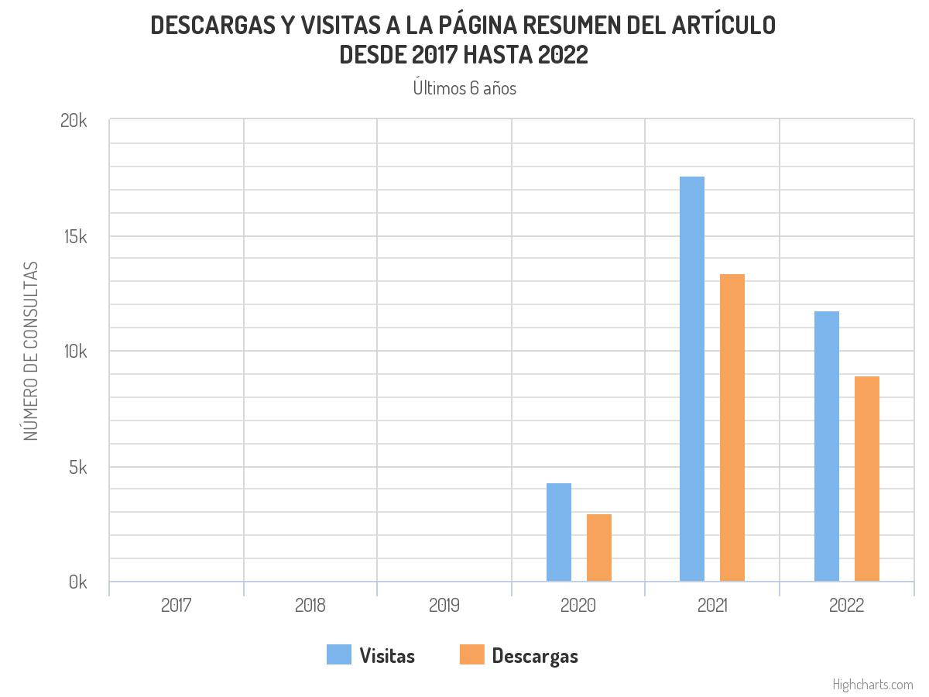
Fig.1 Visitas y descarga de los artículos publicados en la revista Gaceta Médica Estudiantil en el periodo 2020-2022. Fuente: Disponible en: http://www.revgacetaestudiantil.sld.cu/index.php/gme/statistics
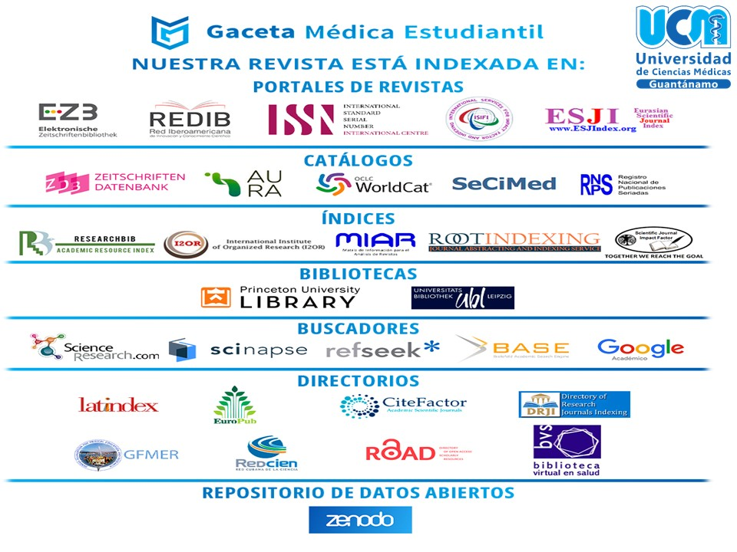Fig.2 Indexaciones en base de datos de la revista Gaceta Médica Estudiantil en el periodo 2020-2022.
Discusión
La Gaceta Médica Estudiantil constituye una vía fundamental para potenciar la actividad científica en los estudiantes y profesionales de las ciencias de la salud y, con ello, lograr la más amplia participación en la gestión de la información y el conocimiento de forma tal que les permita promover la colaboración, la integración y el trabajo colectivo entre todas las ramas del sector. ⁽¹⁶⁾
Se propone lograr un alto impacto de la producción científica, de forma tal, que le permita indexarse en las diferentes bases de datos nacionales e internacionales, al servir de fuente de consulta para gestionar, colaborar y actualizar información y nuevos conocimientos. ⁽¹⁶⁾
A través de sus redes sociales permiten visualizar el desarrollo y producción de la revista mediante las campañas publicitarias propagadas por los propios estudiantes pertenecientes al equipo editorial, realizado por otras revistas estudiantiles como la revista 16 de Abril en el año 2021⁽¹⁷⁾.
El constante intercambio de información con las redes sociales ha permitido mantener comunicación con los autores de frecuente publicación en la revista de origen internacional, además permite llegar a la población joven que está actualizada en términos de tecnología, y logró aumentar las visualizaciones y descargas de los artículos publicados (ver figura 1).
El número de visitas anual con que cuenta la revista es una muestra de su excelente calidad investigativa, pues por ser una revista joven de 2 años de creación y en comparación a otras revistas jóvenes del país ^{(18, 19)} poder alcanzar estas visitas hablan a favor de la multiplicación en el mundo de la investigación estudiantil cubana como solución a los problemas de salud de la población.
A esta red de comunicación se le suma las diversas indexaciones en bases de datos de la revista. (Ver figura 2), lo que divulga el rigor científico, la calidad de sus artículos y adentra a la revista cada día más al mundo científico, y logra que la investigación estudiantil cubana esté presente en todas las partes del continente americano e incursiona actualmente en el continente europeo. ⁽¹⁵⁾
Es notable destacar el mérito que constituye para la revista estar indexada en una de las mayores plataformas de la red Iberoamericana: REDIB, la cual le ofrece un marcado acceso abierto. ⁽¹³⁾Tiene una gran importancia para la comunicación, pues de manera didáctica el conocimiento se expande por todo el mundo y viraliza el quehacer de la Universidad de Ciencias Médicas de Guantánamo.⁽⁹⁾
Está inscrita en el Registro Nacional de Publicaciones Seriadas (RNPS). Desde el sitio web de INFOMED, se puede acceder fácilmente a su contenido, y esto constituye otra vía de comunicación. El 11 de agosto del año 2020 fue la primera vez que los usuarios accedieron a la Gaceta Médica Estudiantil a través de este portal. ⁽⁸⁾
La Gaceta Médica Estudiantil (GME) tiene una salida y cierre de sus números de forma cuatrimestral (enero-abril, mayo-agosto y septiembre-diciembre), y los autores pueden publicar diferentes artículos según su metodología de investigación, tales como: Editoriales, Cartas al Editor, Artículos Originales, Informes de Casos, Revisiones Bibliográficas, Semblanzas, y cuenta con secciones "De la Historia" e "In Memoriam".⁽⁹⁾
La Gaceta Mèdica Estudiantil promueve la aplicación de normas internacionales o buenas prácticas establecidas, tanto para la preparación de los manuscritos como para su publicación, dictadas por: International Committee of Medical Journal Editors (ICMJE), Committee on Publication Ethics (COPE), Open Access Scholarly Publishers Association (OASPA), Sistema Internacional de Unidades (SI), Clasificación Internacional de Enfermedades, Denominación Común Internacional de los fármacos, ORCID )ID, taxonomía CRediT y Descriptores en Ciencias de la Salud.
Los autores autorizan la publicación de sus escritos, conservan los derechos de autoría y transfieren a la revista todos los derechos protegidos por la Ley de Derecho de Autor que rige en Cuba.
El estudiante de Medicina Eduardo Enrique Chibas Muñoz, su actual director, explicó que la publicación apunta a esclarecer inquietudes, opiniones y generar nuevos temas de investigación que tributen al estudio de las principales problemáticas de Salud en la provincia, el país y el mundo. ⁽¹⁸⁾
El trabajo que realiza el periódico Venceremos es de vital importancia, pues es otro medio para promocionar el accionar de la revista, ya no solo en materia de comunicación científica, sino también en otros ámbitos de su competencia. Brinda información global de su contenido. Al tener 99 lectores de países de diferentes continentes y un promedio mensual de 25 mil visitas, hace que la información plasmada en la Gaceta Médica sea leída por personas de diversas culturas, y demuestra que a pesar de los múltiples obstáculos que presenta el país, la ciencia no se detiene. ^{(18,19)}

Bibliografía
1: FS José Gómez. La Comunicación. Revista Scielo [en línea] 2016 [citado 16 jul 2022] 20 (3): [aprox 2 p] Disponible en: http://ve.scielo.org/scielo.php?script=sci_arttext&pid=S1316-71382016000300002.
2: Blog. Educación continua USAT. ¿Por qué es importante la comunicación para el desarrollo? Lima, Perú.[ Consultado 17 jul 22] [Actualizado 3 my 21]. Disponible en: http://especializate.usat.edu.pe/blog/por-que-es-importante-la-comunicacion-para-el-desarrollo/. [Citado 17 jul 22]
3: M Hernández Rosado, M.C Lluesma Rojas, B. Veras Olivera. Hacia una comunicación eficaz. Revista Scielo. [ en línea] 2019[ citado 18 jul 22] 38 (2): [ aprox 8p] La Habana, Cuba. Disponible en: http://scielo.sld.cu/scielo.php?script=sci_arttext&pid=S0257-43142019000200006.
4: RM Medina Borges. Ciencia y Comunicación Científica. Rev Cub Tecn Sal. [en línea] 2016 [citado 17 jul 22]. 7 (4): [aprox 5 p] Disponible en: http://www.revtecnologia.sld.cu/index.php/tec/article/view/817.
5: R. Peiró, Comunicación online. [Consultado 18 jul 22][Actualizado 05 de jul 2021] Madrid, España. Disponible en: https://economipedia.com/definiciones/comunicacion-online.html. [Citado 19 jul 22]
6:Uloyola.es [en internet]. PositiCom: comunicación positiva y cultural digital. [Consultado 19 Jul 22] [Actualizado 10 sept 2014] Andalucía, España. Disponible en:https://www.uloyola.es/oferta-cientifica/grupos-de-investigacion/positicom-comunicacion-positiva-y-cultura-digital. [Citado 19 jul 22]
7: Vidal LMJ, Zayas MR. Comunicación científica y el acceso abierto. Rev Cub Edu Méd Sup [en línea] 2018 [citado 19 jul 22]; 32(3):244-254. Disponible en: https://www.medigraphic.com/cgi-bin/new/resumen.cgi?IDARTICULO=86890.
8: Universidad de Ciencias Médicas de Guantánamo. Editorial Ciencias Médicas. Gaceta Médica Estudiantil (GME) [en línea] 2022 [Citado 19 jul 22] 3. (2) Disponible en: http://www.revgacetaestudiantil.sld.cu/index.php/gme.
9: Universidad de Ciencias Médicas de Guantánamo. Editorial Ciencias Médicas. Gaceta Médica Estudiantil (GME) [en línea] 2022 [Citado 20 jul 22] 3 (2) Disponible en: http://www.revgacetaestudiantil.sld.cu/index.php/gme/about/submissions.
10: Castillo Esparcia, A. Investigación e Investigadores. Las revistas científicas como instrumento de comunicación. Vivat Academia. Rev Com [en línea] (2012) [citado 20 jul 22] 117 E: 1002-1017. Disponible en: https://doi.org/10.15178/va.2011.117E.1002-1017.
11: LV Felquer. Las revistas científicas: su importancia como instrumento de comunicación de la ciencia. 2002.[ En Internet]. [Consultado 19 Jul 22] Recuperado de https://goo. Gl/MhSL9X. Disponible en: https://doi.org/researgachet.net. [Citado 24 jul 22]
12: Díaz-Rodríguez Y. Reconocimiento a las revistas científicas estudiantiles cubanas en medio de la pandemia por la COVID-19. Rev Méd Pin [en línea]. 2020 [citado 18/julio/2022]; [In Press]:e596. Disponible en: http://revgaleno.sld.cu/index.php/ump/article/view/596.
13: Vitón-Castillo. "Es necesario evolucionar junto a la ciencia. Gac Méd Est [en línea] 2021[Citado 24 jul 22] 2 (1):1 Disponible en: http://www.revgacetaestudiantil.sld.cu/index.php/gme/article/view/115/167#text.
14: Gaceta Médica Estudiantil. [11 may 2021]" Celebran el balance anual de la Gaceta Médica Estudiantil". [Consultado 19 Jul 22] Disponible en: https://m.facebook.com/story.php?story_fbid=pfbid08pK9s2Z8NFuzJQLxkjB7B9jNjSRX2xv79X9v6KvFMHwT59ei313FJpoShxwizvMZl&id=107621804264845. [Citado 24 jul 2022.]
15: Gaceta Médica Estudiantil. [16 may 2021] " REDIB, nueva base de datos que se incluye en la indexación de la GME". [Consultado 19 Jul 22] Disponible en: https://m.facebook.com/story.php?story_fbid=pfbid0Xm9YijkjUfUCBTCfwgRNKK6SDBjmsHyQzNkiBSeNSWYYFmLuRs4CDpzrVwdb2sXYl&id=107621804264845. [Citado 24 Jul 2022]
16: Universidad de Ciencias Médicas de Guantánamo. Editorial Ciencias Médicas. Gaceta Médica Estudiantil (GME) [en línea] 2022 [Citado 24 jul 22] 2 (1) Disponible en: http://www.revgacetaestudiantil.sld.cu/index.php/gme/about/submissions.
17. Díaz-Rodríguez YL. Cierre editorial de la Revista 16 de Abril en el año 2021. 16 de Abril [Internet]. 2022 [citado: 1 oct 2022]; 61(283):e1612. Disponible en: http://www.rev16deabril.sld.cu/index.php/16_04/article/view/1612
18. Universidad de Ciencias Médicas de las Tunas. Editorial Ciencias Médicas. EsTuSalud [en línea] 2022 [Citado 1 oct 22] Disponible en: http://revestusalud.sld.cu/index.php/estusalud/statistics
19. Universidad de Ciencias Médicas Villa Clara. Editorial Ciencias Médicas. Scalpelo [en línea] 2022 [Citado 1 oct 22] Disponible en: http://www.rescalpelo.sld.cu/index.php/scalpelo/statistics

